绍兴一中分校2012年12月高二生物单元检测考试卷

一、选择题（每小题只有一个选项符合要求，1-30题每题1分，31-50题每题2分，共70分）
1．下列关于细胞周期的叙述中，不正确的是
A.不是生物体的所有细胞都处于细胞周期中
B.无论什么生物，在细胞周期中，都是分裂间期比分裂期时间长
C.利用药物抑制DNA合成，细胞将停留在分裂间期
D.细胞周期可分为前、中、后、末四个时期
2．在高倍显微镜下观察处于有丝分裂中期的植物细胞，都能看到的结构是
A．赤道板、染色体、细胞膜 B．纺缍丝、赤道板、染色体
C．细胞壁、染色体、纺缍体 D．细胞壁、核膜、染色体、着丝粒
3．一个细胞核中有20对染色体的细胞，它连续进行了5次有丝分裂后，产生的子细胞中有染色体
A．20个 B．20对 C．10对 D．40对
4．在细胞有丝分裂过程中，DNA含量和染色体数目加倍分别发生在
A．间期和后期 B．前期和中期 C．中期和末期 D．后期和间期
5．洋葱根尖有丝分裂装片制作的正确顺序
A．取材→解离→染色→漂洗→制片 B．取材→解离→漂洗→染色→制片
C．取材→漂洗→染色→解离→制片 D．取材→染色→漂洗→解离→制片
6、导致马蛔虫受精卵与洋葱根尖分生区细胞的有丝分裂不同的根本原因是
A．前者细胞为圆球形，后者细胞为正方形
B．前者细胞中有中心体，后者细胞中有细胞壁
C．前者由精子和卵细胞结合而成，后者是有丝分裂所形成的后代细胞
D．前者细胞中无高尔基体，后者细胞中有高尔基体
7．一个受精卵能发育成一个多细胞的生物体，这主要是通过下列哪两项生命现象实现的
A．细胞分裂和细胞生长 B．细胞生长和细胞分化
C．细胞分裂和细胞分化 D．细胞的有丝分裂和减数分裂
8．下列哪一组是细胞衰老的特征
①细胞无限分裂 ②细胞核体积增大，核膜内折 ③畸形改变 ④酶活性降低 ⑤线粒体数量减少 ⑥易分散转移 ⑦呼吸速度减慢
A、①③⑥ B、①②⑤⑦ C、②④⑤⑦ D、②④⑥
9．下列性状中，不属于相对性状的是
A．高鼻梁与塌鼻梁 B．卷发与直发 C．五指与多指 D．眼大与眼角上翘
10．在孟德尔的豌豆杂交试验中，必须对母本采取的措施是：
①开花前人工去雄 ②开花后人工去雄 ③自花授粉前人工去雄 ④去雄后自然授粉 ⑤去雄后人工授粉 ⑥授粉后套袋隔离 ⑦授粉后自然发育
A．①④⑦ B.②④⑥ C.③⑤⑥ D.①⑤⑥
11.下列叙述正确的是
A．两个纯合子的后代必是纯合子 B．两个杂合子的后代必是杂合子
C．纯合子自交后代都是纯合子 D．杂合子自交后代都是杂合子

12．如果一对夫妇的血型分别是B型和A型，他们的孩子的血型是O型，那么这对夫妇的基因型应该是
A.I^{B}I^{B} 和 I^{A}I^{A} B. I^{B}i 和 I^{A}i C. I^{B}i 和 I^{A}I^{A} D. I^{B}I^{B} 和I^{A}i
13．无尾猫是一种观赏猫，猫的无尾、有尾是一对相对性状，按基因的分离定律遗传。为了选育纯种的无尾猫，让无尾猫自交多代，但发现每一代中总会出现约1/3的有尾猫，其余均为无尾猫。由此推断正确的是
A．猫的有尾性状是由显性基因控制的 B．自交后代出现有尾猫是基因突变所致
C．自交后代无尾猫中既有杂合子又有纯合子 D．无尾猫与有尾猫杂交后代中无尾猫约占1/2
14．下列曲线能正确表示杂合子(Aa)连续自交若干代，子代中显性纯合子所占比例的是
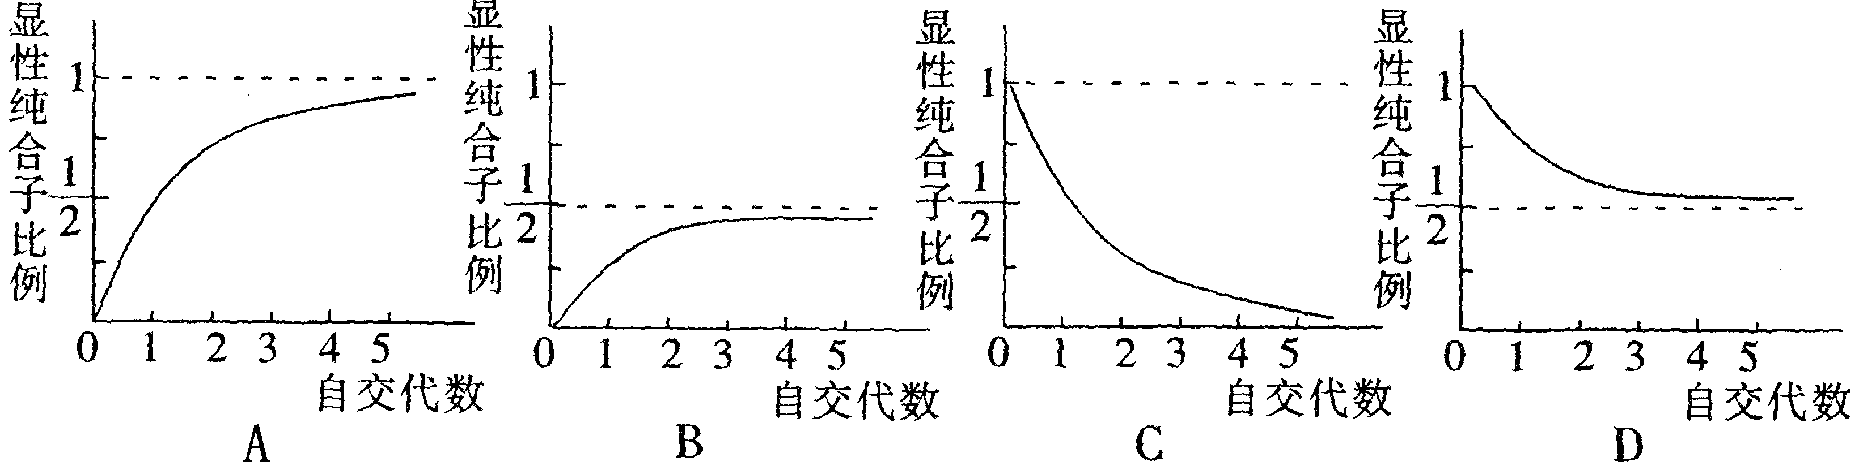
15.采用下列哪一组方法，可以依次解决①-④中的遗传学问题
①鉴定一只白羊是否是纯种 ②在一对相对性状中区分显隐性
③不断提高小麦抗病品种的纯合度 ④检验杂种F₁的基因型
A．杂交、自交、测交、测交 B. 测交、杂交、自交、测交
C. 测交、测交、杂交、自交 D. 杂交、杂交、杂交、测交
16.下列各组基因属于等位基因的是
A.Y、R B. Y、r C.Y、Y D.R、r
17.下列基因型的生物属于纯合子的是
A.YyRr B. yyRr C.YYrr D.YYRr
18.基因型为RrYY的植物自交，其F₁中各种基因型的比例是
A.3:1 B.1:1:1:1 C.1:2:1 D.9:3:3:1
19.基因型为Rryy与 RrYy的亲本豌豆杂交，后代的基因型与表现型种类分别是
A.9种 4种 B. 6种 4种 C.4种 4种 D.2种 2种
20.已知某植物开红花是由两个显性基因A和B共同决定的，否则开白花，两对等位基因独立遗传，则植株AaBb自交后代的表现型种类及比例是
A.4种，9：3：3：1 B.4种，1：l：l：1
C.2种，3：1 D.2种，9：7
21．下列关于同源染色体概念的叙述中，正确的是
A.由一条染色体复制而形成的两条染色体
B.来自父方（或母方）的全部染色体
C.形状、大小必须都相同的两条染色体
D.在减数分裂过程中彼此联会的两条染色体
22．下列对四分体的叙述正确的是
A．一个细胞中含有4条染色体 B．一个细胞中含有4对染色体
C．一个细胞中含有4条染色单体 D．配对的一对同源染色体含有4条染色单体

23．下列关于DNA分子和染色体数目的叙述，正确的是
A．有丝分裂间期细胞中染色体数目因DNA复制而加倍
B．有丝分裂后期细胞中DNA分子数目因染色体着丝粒分裂而加倍
C．减数第一次分裂后细胞中染色体数目因同源染色体分离而减半
D．减数第二次分裂过程中细胞中染色体与DNA分子数目始终不变
24．在减数分裂后期Ⅰ,源自父方和母方的染色体在移向细胞两极的过程中
A.父方和母方染色体随机地组合
B.通常母方染色体都移向一极而父方染色体都移向另一极
C.父方和母方染色体中各有一半移向一极，另一半移向另一极
D.未发生交叉互换的染色体移向一极，发生交叉互换的染色体移向另一极
25.牛的初级精母细胞、次级精母细胞和精子细胞中DNA分子数之比是
A．2:1:1 B．1:2:1 C．1:1:1 D．4:2:l
26.一种动物体细胞中在有丝分裂后期的染色体数为24,该动物体内一个处于减数第二次分裂后期的细胞,其DNA分子数和染色体数分别是
A.12、12 B.24、48 C.24、24 D.12、24
27．下列是某种雄性动物睾丸内正在分裂的四个细胞示意图，其中属于次级精母细胞的是
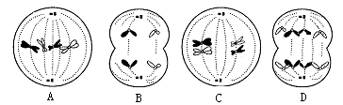

28.下列有关减数分裂的叙述，正确的是
A．减数分裂的间期，染色体进行复制，染色体数目加倍
B．一个原始生殖细胞通过两次减数分裂产生了4个生殖细胞
C．减数第一次分裂时同源染色体分离，同时非同源染色体自由组合
D．减数第一次分裂时同源染色体分离，减数第二次分裂时非同源染色体自由组合

29.下列关于精子、卵细胞形成过程的描述，错误的是
A．精子和卵细胞的形成都要经过变形阶段
B．精原细胞和卵原细胞都是通过有丝分裂形成的
C．精子形成过程中细胞质均等分裂，卵细胞形成过程中细胞质不均等分裂
D．1个初级精母细胞可形成4个精子，1个初级卵母细胞只形成1个卵细胞，
30.家兔是进行有性生殖的生物，它之所以能保持前、后代染色体数目的恒定，是因为在生殖过程中要进行
A．减数分裂和有丝分裂 B．有丝分裂和受精作用
C．减数分裂和受精作用 D．染色体复制和平均分配
31．细胞学家发现人类的神经细胞中DNA含量是a，在同一种器官中可以找到DNA含量为 0a、0.5a、a、2a的细胞，这种器官应该是
A.骨髓 B.肝脏 C.卵巢 D.皮肤
32．下列生物细胞中，具有细胞周期的是
A．神经细胞 B．洋葱表皮细胞 C．人血液中红细胞 D．癌细胞
33．在高等植物细胞中，与染色体的运动和细胞板的形成有关的细胞器是
A．叶绿体和线粒体 B．中心体和高尔基体 C．线粒体和高尔基体 D．内质网和核糖体
34．人胰岛细胞能产生胰岛索，但不能产生血红蛋白，据此推测胰岛细胞中
A．只有胰岛素基因
B．比人受精卵的基因要少
C．既有胰岛素基因，也有血红蛋白基因和其他基因
D．有胰岛素基因和其他基因，但没有血红蛋白基因
35、右图表示某生物细胞有丝分裂过程中细胞核内DNA含量变化的曲线。下列有关叙述正确的是
DNA的数目
E
D
C
B
O
A
2n
4n
时间
A．O～A段表示间期，染色体复制，DNA体含量加倍
B．动物细胞中，只有在B～D段含有两个中心体
C．C～D段细胞核中染色体∶染色单体∶DNA为1∶2∶2
D．细菌与B～C段细胞相比主要区别是没有核膜和核仁
36．已知某动物细胞中有两对同源染色体分别用A和a，B和b表示，那么经过减数分裂后（无互换）来自同一个精原细胞的精子是
A.Ab、Ab、ab、AB B.aB、ab、AB、AB
C.Ab、aB、Ab、aB D.AB、Ab、Ab、AB
37.下图是某种动物不同细胞分裂的图像，下列与此相关的叙述中，不正确的是
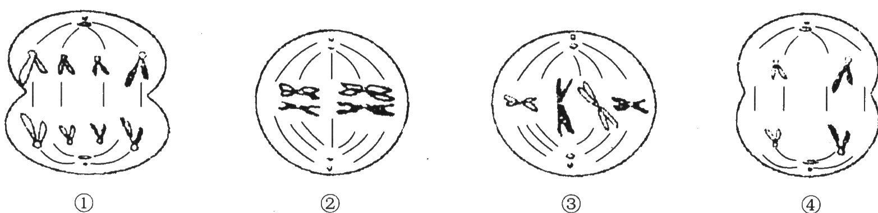
A．只有④所示细胞不具有同源染色体
B．动物的睾丸中有可能同时发现上述4种细胞
C．图②所示细胞状态往往导致非等位基因的自由组合
D．①②③细胞中均含有8条染色单体
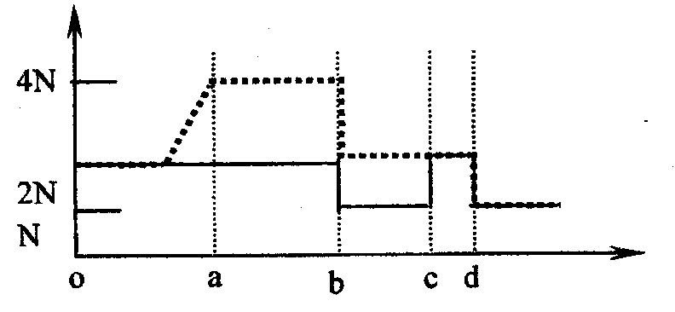
38.右图是细胞分裂过程图，下列有关图中 a —c 阶段（不含 a 、 c 两点）的有关叙述正确的
A.细胞中始终存在同源染色体
B.细胞中始终存在姐妹染色单体
C.细胞中染色体数与 DNA 分子数的比由 1 : 2 变为 1 : 1
D.细胞数目不变

39.一个有两对同源染色体的初级卵母细胞可以形成的卵细胞种类有
A.1种 B.2种 C.3种 D.4种
40、下列关于受精作用的叙述，错误的是
A．受精时，精子和卵细胞双方的细胞核相互融合
B．受精卵中的染色体，来自父方和母方的各占一半
C．受精卵中的全部遗传物质，来自父母双方的各占一半
D．受精卵中的染色体数目与本物种体细胞中的染色体数目相同

41.下列可以决定测交后代的种类及比例的是
A．亲本的基因型 B．显性个体产生的配子 C．隐性个体产生的配子 D．待测个体产生配子的类型及比例
42.在孟德尔的一对相对性状的遗传实验中，F₁的紫花豌豆自交时，假设由于某种因素的影响，使含基因c的雄配子失去了活性（即不能与雌配子结合）。请根据孟德尔对分离现象的解释进行推理，下列F₂的紫花植株和白花植株的比例，符合预期结果的是
A.紫花：白花=3:1 B. 紫花：白花=2:1 C.紫花：白花=1:1 D.全为紫花
43.人类白化病是一种隐性遗传病。某对肤色正常的夫妇，其父母肤色都正常，但丈夫的弟弟、妻子的姐姐都患白化病。请问这对年轻的夫妇生一个白化病孩子的概率是
A．1／6 B.l/4 C.1／9 D.4/9
44．下列杂交组合中，后代只有一种表现型的是
A．Aabb×aabb B．AABb×aabb C．AABb×AaBb D．AAbb×AaBB
45．豌豆黄色（Y）对绿色(y)显性，圆粒(R)对皱粒(r)显性，甲豌豆（YyRr）与乙豌豆杂交，后代四种表现型比是3﹕3﹕1﹕1，乙豌豆基因型是
A．YyRr B．YyRR C．yyRR D．Yyrr
46．已知玉米籽粒黄色对红色为显性，非甜对甜为显性。纯合的黄色非甜玉米与红色甜玉米杂交得到F₁，F₁自交或测交，预期结果不正确的是
A．自交结果中黄色非甜与红色甜比例9：l
B．自交结果中黄色与红色比例3：1，非甜与甜比例1：l
C．测交结果为红色甜：黄色非甜：红色非甜：黄色甜为l：l：l：1
D．测交结果为红色与黄色比例l：1，甜与非甜比例1：l
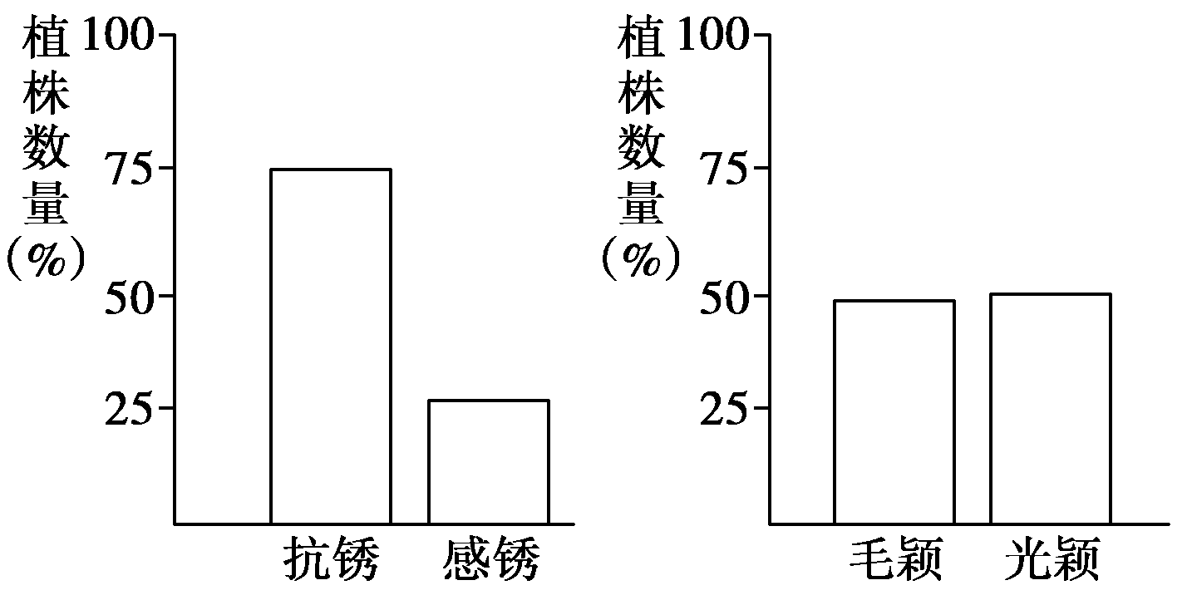
47.小麦的毛颖和光颖是一对相对性状（显、隐性由P、p基因控制），抗锈和感锈是一对相对性状（由R、r控制），控制这两对相对性状的基因位于两对同源染色体上。以纯种毛颖感锈（甲）和纯种光颖抗锈（乙）为亲本进行杂交，F₁均为毛颖抗锈（丙）。再用F₁与丁进行杂交，F₂有四种表现型，对每对相对性状的植株数目作出的统计结果如图所示，则丁的基因型是
A.Pprr B.PPRr
C.PpRR D.ppRr
48.将白色盘状南瓜和黄色球状南瓜杂交，子一代全是白色盘状南瓜。这两对性状自由组合，F₁自交产生的F₂中有30株黄色盘状南瓜。则F₂中白色球状南瓜约有
A.30株 B.60株 C.120株 D.180株
49．一位正常指聋哑人的父亲患短指症，母亲为正常指，父母都会说话。已知短指（B）对正常指（b）为显性，会说话（D）对聋哑（d）为显性。请问该正常指聋哑人父母的基因型和该正常指聋哑人是由哪种精子和卵细胞结合而来的？
A．父BBDd、母bbDD，Bb精子、bD卵细胞
B．父BBDD、母bbDd，BD精子、bd卵细胞
C．父BbDd、母bbDd，bd精子、bd卵细胞
D．父BbDd、母bbDD，bD精子、bD卵细胞

50. 某种鼠体毛的黄色（A）对灰色(a)为显性、短尾(B)对长尾(b)为显性，当基因A或b纯合时胚胎死亡（即AA或bb个体死亡），且这两对基因独立遗传。现有两只双杂合的黄色短尾鼠交配，理论上F₁中各表现型的比例为
A.2:1 B.9:3:3:1 C.4:2:2:1 D.1:1:1:1
二、非选择题（共30分，其中53题分文理科，请按文理选做一题，答到答题纸相应位置）
51．（8分）豌豆的紫花和白花是一对相对性状，这对相对性状由等位基因A，a控制。下表是豌豆花色的三个组合的遗传实验结果。请分析回答：
组合 | 亲本表现型 | F₁的表现型和植株数目
组合 | 亲本表现型 | 紫花 | 白花
一 | 紫花×白花 | 405 | 411
二 | 紫花×白花 | 807 | 0
三 | 紫花×紫花 | 1240 | 420

(1)写出各组合的亲本基因型：组合一 组合二 组合三
(2)若取组合三中的F₁紫花植株与组合二中的F₁紫花植抹杂交，后代出现白花植株的概率是_________。
(3)组合______是测交实验，在下边方框中写出其遗传图解。

52．（12分）人的眼色是由两对等位基因（A和a、B和b）（二者独立遗传）共同决定的。在一个个体中，两对基因处于不同状态时，人的眼色如下表。若有一对黄眼夫妇，其基因型均为AaBb。从理论上计算：
个体内基因组成 | 性状表现（眼色）
四显基因（AABB） | 黑色
三显一隐（AABb、AaBB） | 褐色
二显二隐（AaBb、AAbb、aaBB） | 黄色
一显三隐（Aabb、aaBb） | 深蓝色
四隐基因（aabb） | 浅蓝色

（1）该眼色性状的遗传遵循了 定律。
（2）他们所生的子女，可能的基因型有 种，可能的表现型有 种。
（3）他们所生的子女，与亲代表现型不同的概率为 。
（4）他们所生的子女中，能稳定遗传的个体的表现型及比例为 。
（5）若他们所生的黄眼女儿与另一家庭的浅蓝色眼男性婚配，该夫妇生下浅蓝色眼女儿的概率为 。
☆53．（理科做）（10分）下图是某高等动物的细胞分裂的坐标图和分裂图，请回答下列问题：
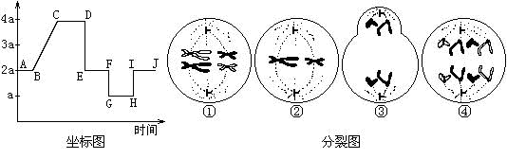
⑴ 坐标图中的曲线是 变化曲线，由分裂图可知，a＝ 。
⑵ BC段细胞内发生的分子水平的变化是 。
⑶ HI表示发生了__________作用，形成的细胞进行的分裂方式是
⑷ 在分裂图中，具有同源染色体的是________________，没有同源染色体的是 ，在坐标图中，具有同源染色体的区段是 段。
⑸ 分裂图③的细胞名称是 ，它位于坐标图中的区段是 段。
☆53.（文科做）（10分）
(1)右图甲是 细胞（“动物”或“植物”）的有丝分裂 期图。
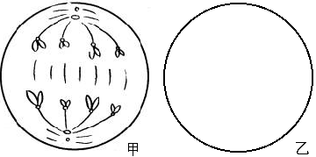
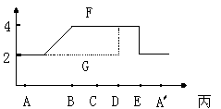
（2）图甲中有 条染色体， 条染色单体。
（3）甲细胞在分裂前期有 条染色体， 个DNA分子。
（4）甲细胞分裂后形成的子细胞，每个子细胞中的染色体均为
条。
（5）右图丙所示中，实线部分代表有丝分裂过程中
的变化规律。甲图相当于丙图的 段，这一阶段的变化特点是
。

绍兴一中分校2012学年第一学期高二生物12月月考 参考答案
一、选择题（1-30题每题1分，30-50题每题2分，共70分）
1-5.DCBAB 6-10.BCCDC 11-15.CBDBB 16-20.DCCBD 21-25.DDCAD 26-30.ABCAC 31-35.CDCCA 36-40.CDBAC 41-45.DDCDD 46-50.BDACA
二、非选择题
51.（8分，除说明外每空1分）
(1)组合一 Aa×aa 组合二 AA×aa 组合三 Aa×Aa
(2) 1/6 (3) 一 遗传图解（3分，其中亲本子一代符号1分，亲本基因型表现型1分，子一代基因型表现型及比例1分）
紫花 白花
P: Aa × aa

F₁： Aa aa
紫花 白花
1 ： 1

52.（12分，每空2分）
（1）自由组合 （2）9 5 （3）5/8
（4）黑眼：黄眼：浅蓝眼=1：2：1 （5）1/12
53．（理科做）（10分，每空1分）
⑴ DNA 2 ⑵ DNA的复制和有关蛋白质的合成 ⑶受精 有丝分裂
⑷ ①、④ ②、③ A→D、I→J ⑸次级卵母细胞 E→F
53.（文科做）（10分，每空1分）
（1）动物 后 （2）8 0 （3）4 8 （4）4 （5）DNA DE 着丝粒分裂，姐妹染色单体分开成为两个染色体，并分别向两极移动

